# 

# ПРАВИТЕЛЬСТВО САНКТ-ПЕТЕРБУРГА

# КОМИТЕТ ПО НАУКЕ И ВЫСШЕЙ ШКОЛЕ



Санкт-Петербургское государственное бюджетное

профессиональное образовательное учреждение

«Санкт-Петербургский технический колледж управления и коммерции»

Дисциплина

«*Инфокоммуникационные системы и сети*»

*Отчет по лабораторной работе*

«*Сетевые утилиты и их использование.*

*Утилиты arp, netstat, hostname, nbtstat, nslookup*»

**Выполнил:** студент гр. ПО-301

Гурьянова Ю.Н.

**Проверил**: ____________________________

Постановка задачи.

Цель работы: Практически освоить работу с утилитами TCP/IP – arp, netstat, hostname, nbtstat, nslookup.

Решение задачи.

**Упражнение 1**. Выведите на экран справочную информацию по утилитам. Для этого в командной строке введите имя утилиты без параметров или с «/?». Изучите ключи, используемые при запуске утилит.

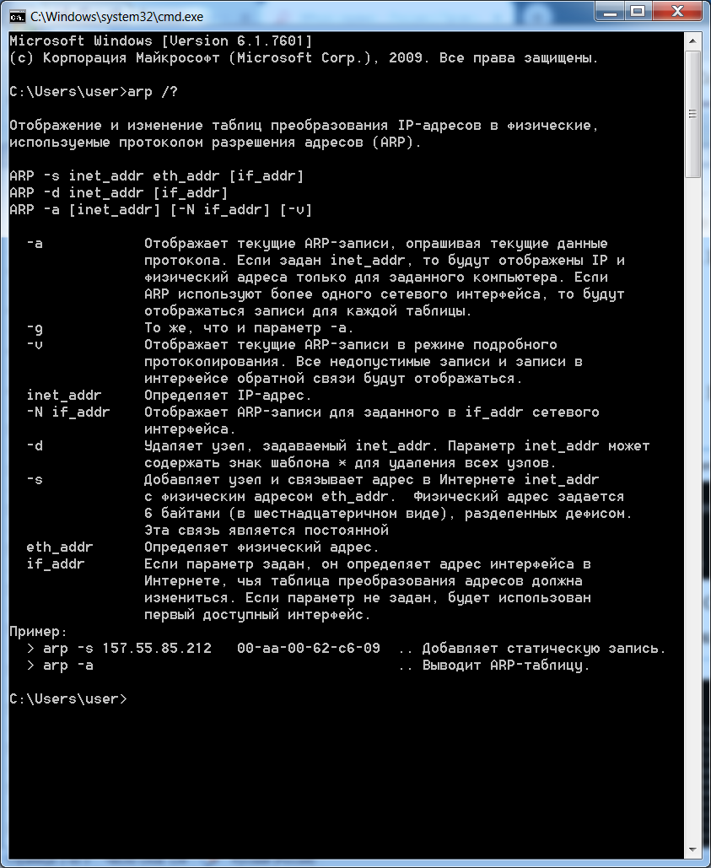

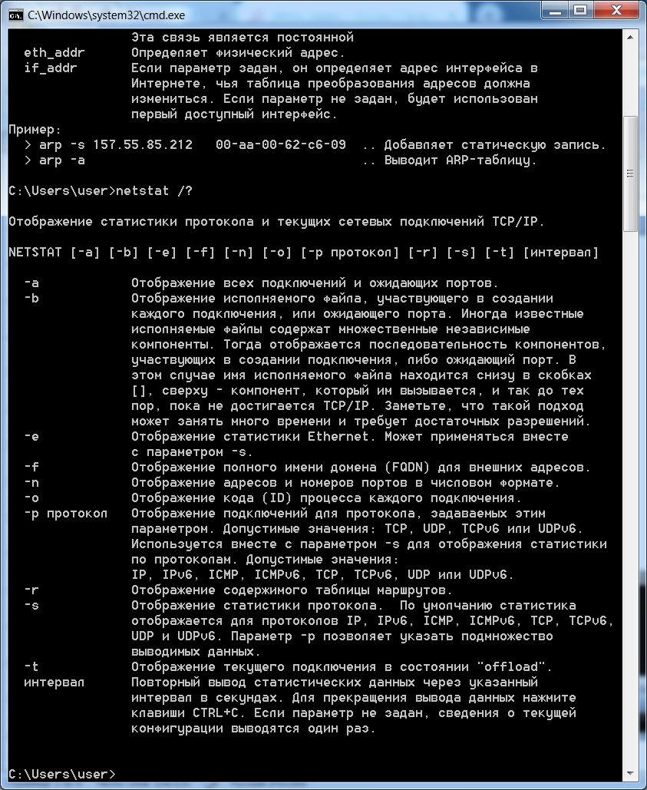

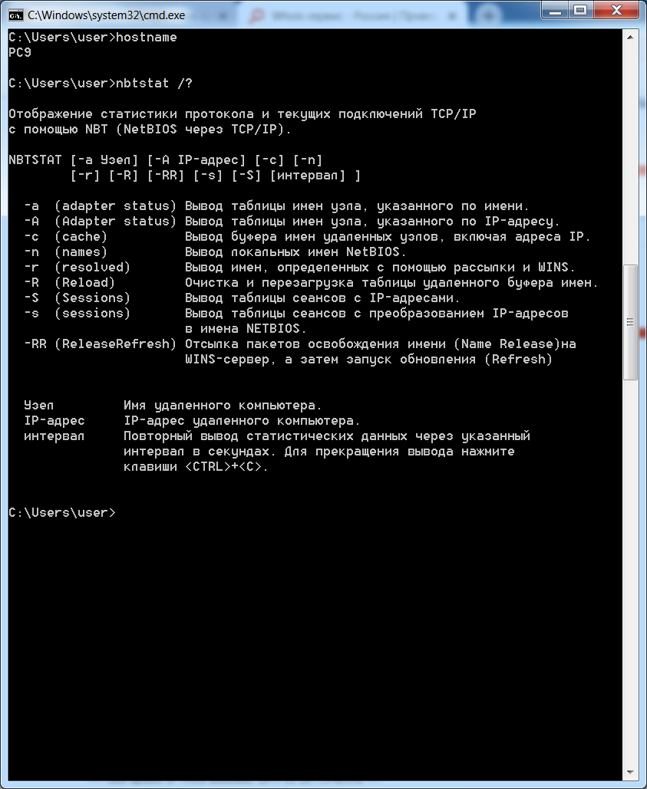

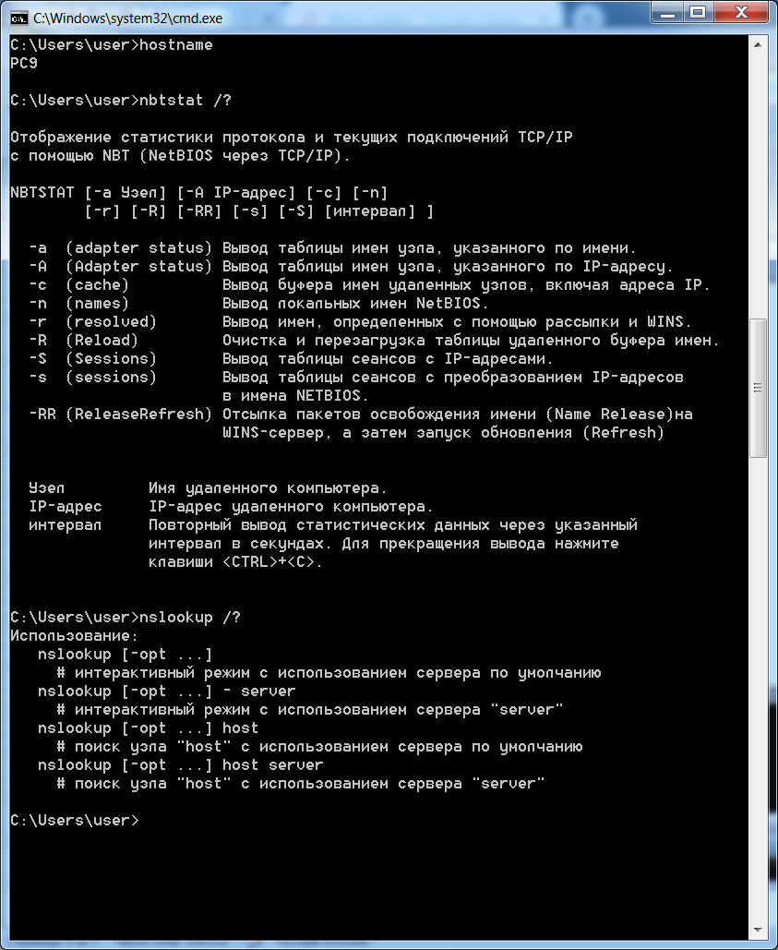

**Упражнение 2**. Выведите на экран имя локального хоста с помощью команды hostname.

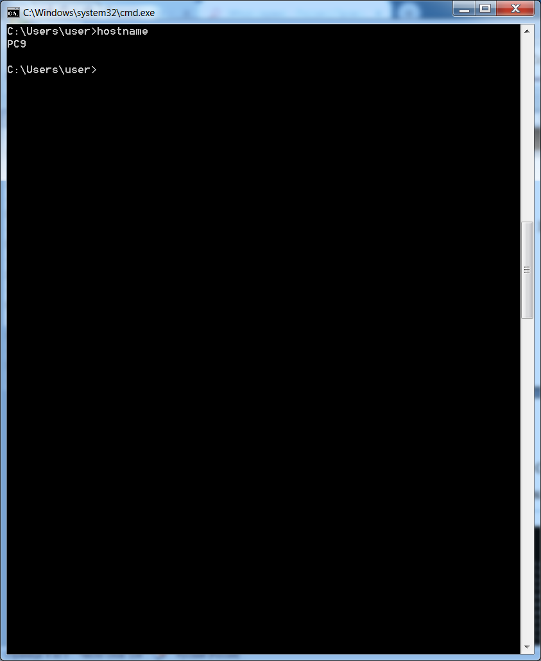

**Упражнение 3**. С помощью утилиты arp с аргументом «a» просмотрите ARP-таблицу локального компьютера.

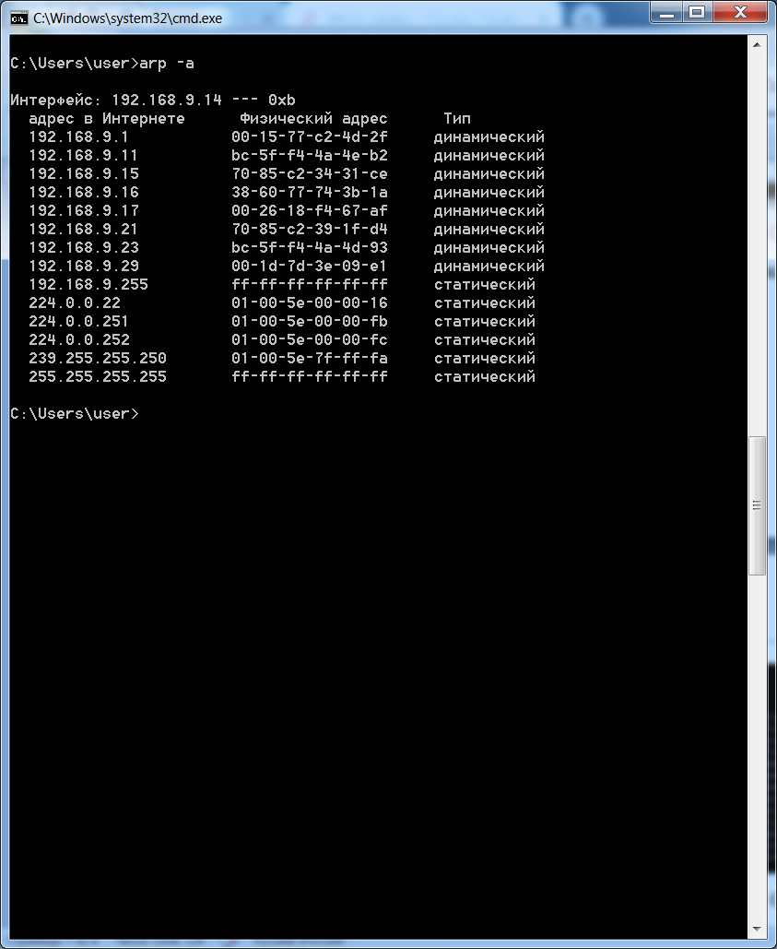

**Упражнение 4**. С помощью утилиты netstat выведите перечень сетевых соединений и статистическую информацию для протокола TCP.

